7 қазан күні № 6 Хромтау гимназиясында Ақтөбе облысы ПД ЖПҚБ жедел уәкілі полиция капитаны Ахметов Дархан Сагиндикович, ПД ЖПҚБ Шляшев Манат Саматович, Хромтау аудандық АПБ ӘПБ бастығы Әзембайұлы Данияр террористік тұрғыдан осал адамдар көп жиналатын объектілердің терроризмге қарсы қорғалу мәселесі бойынша 9-11 сынып білім алушылары, кіші қызметкерлер және ұстаздармен кездесу өткізді. Кездесу барысында Қазақстан Республикасында адамдар көп жиналатын террористік тұрғыдан осал объектілерге жататын санаттарға тоқталып, террористік акт болған жағдайда «Не істеу керек?» деген сұраққа тоқталды. Сонымен қатар ғимараттағы өткізу бекетіне ерекше мән беру , әрбір келген кісінің құжаты тексеріліп, кезекші мұғалімнің бірге барып, бірге шығарып салуы керектігін , жалған қоңырау шалудың қылмыстық жаза тартылатындығын ескертті. Кездесу барысында террористік актілерді болдырмау жөніндегі халыққа арналған жадынамалар таратылды. Кездесуден кейін гимназияның террористік тұрғыдан осал объектілердің терроризмге қарсы қорғалуының паспорты тексерілді. 11 сынып білім алушыларымен жаттығу сабақ өткізіліп, түсіндіру жұмыстары жүргізілді.

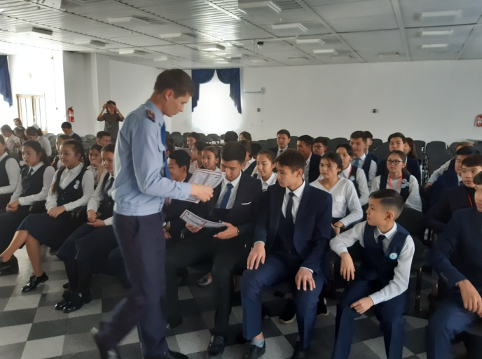
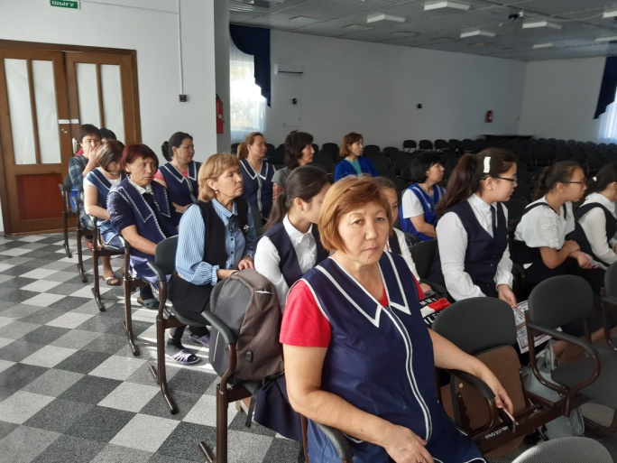
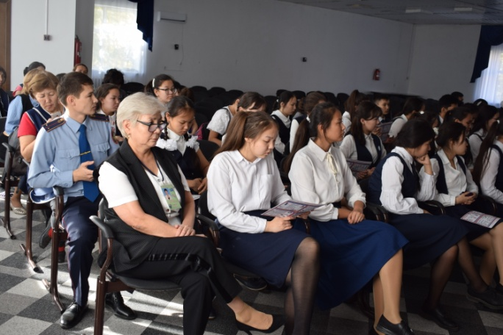
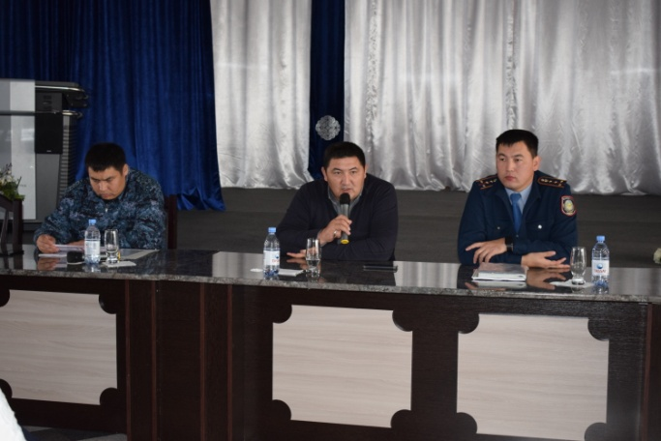
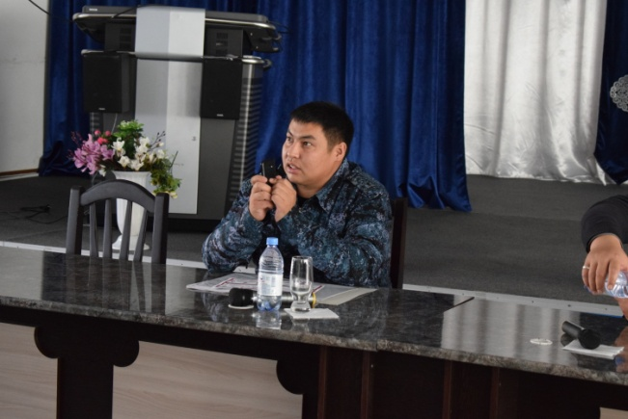
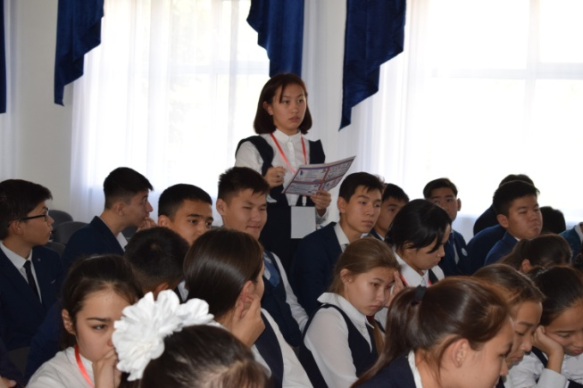

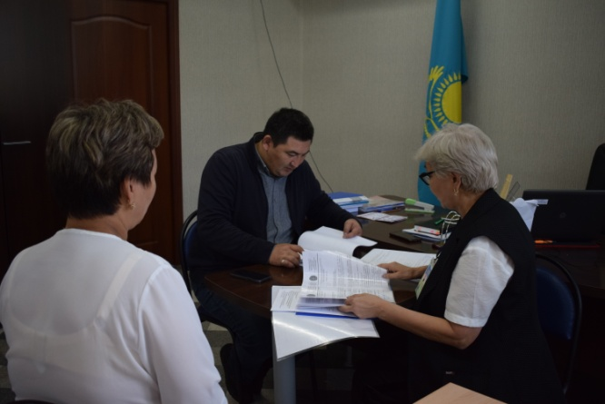
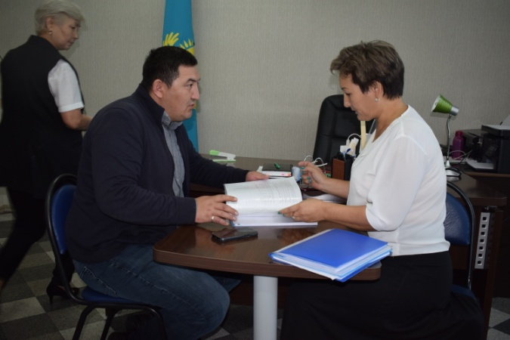

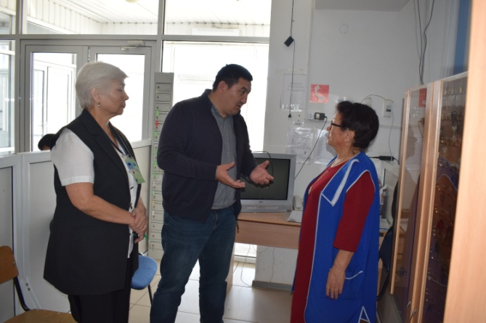
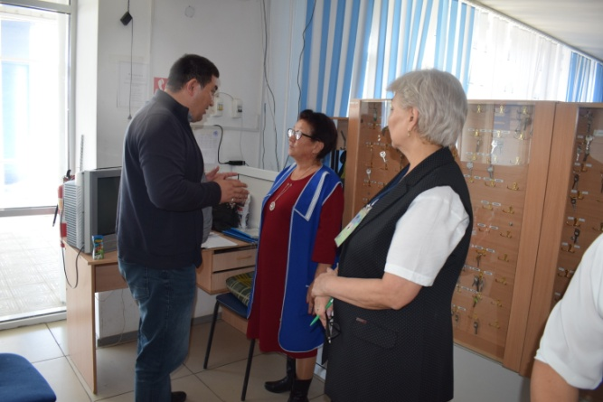
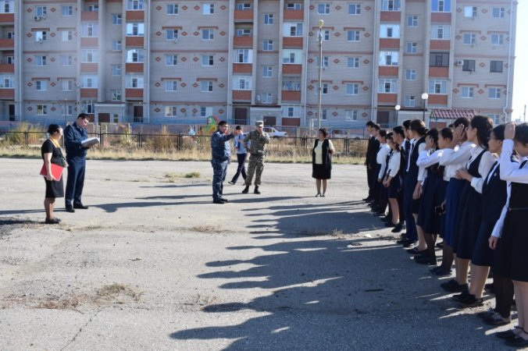
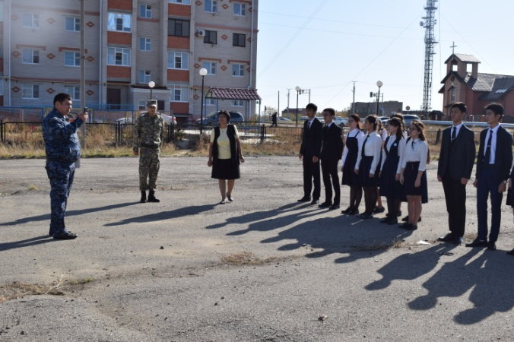
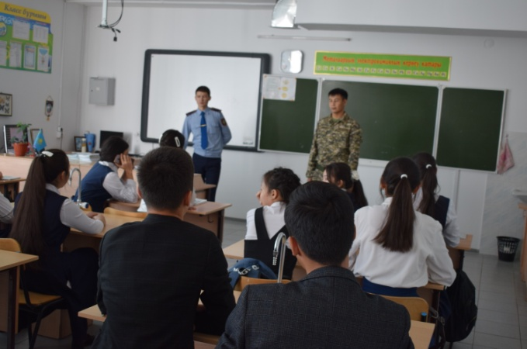
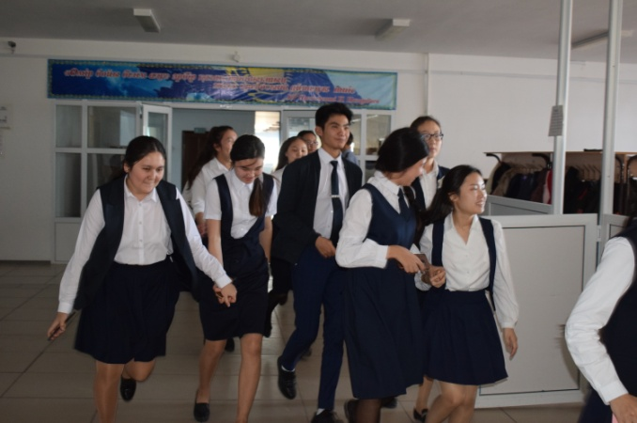
Орындаған: Жасаганбергенова Б.И

